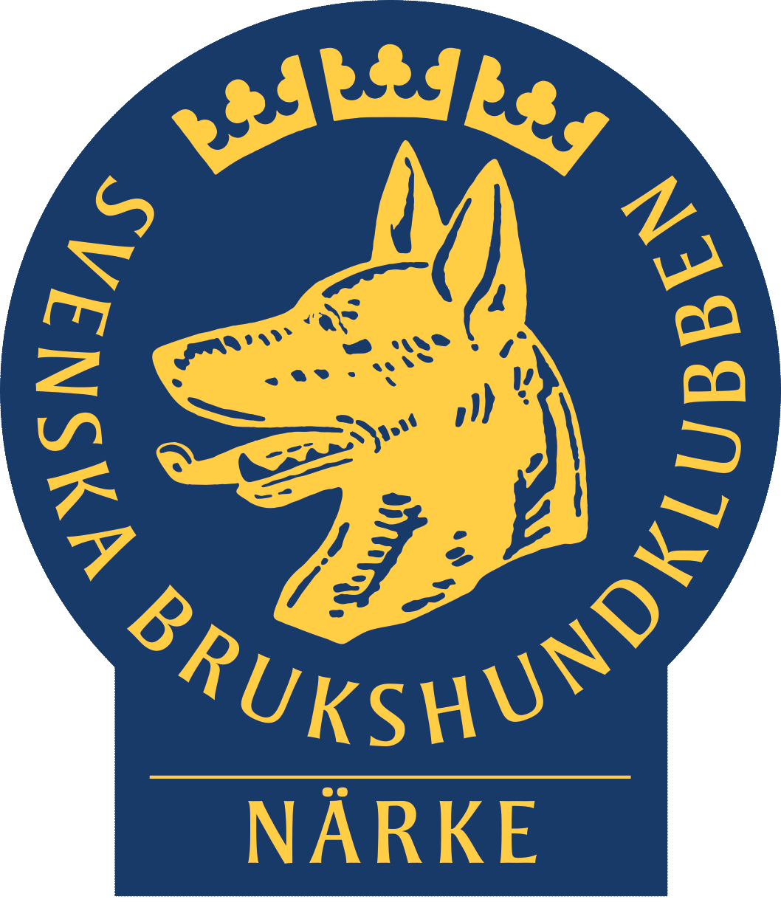

Till alla lokalklubbar i SBK Närke
Vänligen förmedla till alla medlemmar som kan vara intresserade. Lägg gärna denna text på er hemsida.

Kallelse

I samband med distriktsmötet 2018-09-12 bjuder distriktsstyrelsen in ALLA som vill vara med och hjälpa till att arrangera SM i lydnad och rallylydnad 6-9 juni 2019.
Det kommer att finnas uppgifter till alla som vill hjälpa till, både på tävlingsdagarna och i förberedelserna. Många uppgifter kräver inga specifika förkunskaper.
Har du lust att vara med? Kom till distriktsmötet så pratar vi mer!

Vi bjuder på fika, så meddela gärna att du kommer på
asa.tiderman@gmail.com

Mycket varmt välkommen!!!
12 september 2018
Kl.19.00 på Örebro BK

